**ÉTUDE DE L’AVION SOLAR IMPULSE 2**

*Le sujet est trop long pour être traité en 30 minutes ; il peut être raccourci par exemple en modifiant la partie sur l’énergie cinétique (garder la question c en donnant la signification des lettres).*

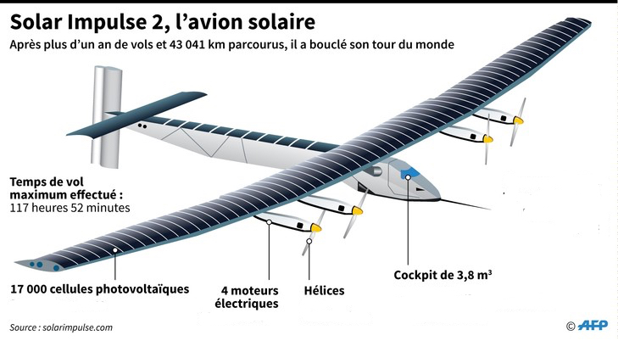L’avion solaire Solar Impulse 2 a bouclé en juillet 2016 un tour du monde sans utiliser une seule goutte de carburant. C’est le premier avion capable de voler jour et nuit avec l'énergie solaire.

**Document n°1 :** Fiche technique

* Masse totale : 2300 kg
* Motorisation : 4 moteurs électriques de puissance   
  13 kW chacun
* 4 batteries au lithium
* 17000 cellules solaires
* Vitesse de croisière : 90 km/h de jour, 60 km/h de nuit

**Document n°2** : D’après un article de l’Ecole Polytechnique de Lausanne

L’avion utilise essentiellement :

* l’énergie électrique issue des panneaux solaires et stockée dans les batteries
* et l’énergie potentielle emmagasinée  au fur et à mesure que l’altitude de l’avion augmente.

Le jour, le pilote effectue une lente ascension pour atteindre une couche d’atmosphère plus fine. Les cellules solaires alimentent les quatre moteurs électriques de l’avion et rechargent les quatre batteries.

Dès que l’énergie solaire à disposition ne permet plus de maintenir l’altitude de vol, le pilote entame une descente progressive en utilisant l’énergie potentielle de l’avion. Les moteurs, alors alimentés par les batteries, permettent ensuite de maintenir un vol à altitude constante jusqu’au matin. Et lorsque le Soleil se lève, l’appareil l’avion peut de nouveau entamer son ascension, et le cycle recommence.

**Document n°3**: Profil de vol simplifié au cours d’une journée (d’après www.solarimpulse.com)



**QUESTIONS**

1. Relier les termes entre eux pour faire une phrase scientifiquement correcte

L’énergie lumineuse ⏺ ⏺ est utilisée pour le fonctionnement des moteurs

L’énergie chimique ⏺ ⏺ est liée à l’altitude de l’avion

L’énergie électrique ⏺ ⏺ est apportée par le Soleil

L’énergie cinétique ⏺ ⏺ est stockée dans une batterie

L’énergie potentielle ⏺ ⏺ est utilisée pour le mouvement des hélices

1. Compléter la chaîne énergétique pour un fonctionnement de jour avec les mots suivants : batterie ; soleil ; hélices ; moteur ; cellules photovoltaïques ; énergie lumineuse ; énergie électrique ; énergie cinétique

Les énergies seront indiquées sur les flèches et les convertisseurs d’énergie dans les cercles.

1. Justifier que l’énergie potentielle de position de l’avion diminue en début de nuit.

____________________________________________________________________________________________________________________________________________________________________________________________________________________________________________________________________________________________________________

___________________________________________________________________________

1. L’énergie cinétique de l’avion, notée *Ec*, se calcule à l’aide de la relation suivante   
   *Ec* = 0,5 x *m* x *v*2 
   1. Écrire en toutes lettres le nom de l’unité (de mesure) de l’énergie cinétique.

___________________________________________________________________________

* 1. Préciser à quelles grandeurs physiques correspondent les notations *m* et *v*. Écrire les unités correspondantes.

________________________________________________________________________________________________________________________________________

* 1. Calculer l’énergie cinétique de l’avion lors du vol de nuit. (Attention aux unités).

_____________________________________________________________________________________________________________________________________________________________________________________________________________________________________________________________________________________________________________________________________________________________________________________________________________________________________________________________________________________________________________________________________________

1. Lorsque les batteries sont chargées à 100%, l’énergie stockée vaut 160 kWh.
   1. En faisant l’hypothèse que les 4 moteurs de l’avion fonctionnent à pleine puissance calculer la durée maximale de vol en heure.

________________________________________________________________________________________________________________________________________________________________________________________________________________________________________________________________________________________________________________________________________________________________________________________________________________________________________________________________________________________________________________________________________________________________________________________________________________________

* 1. Que dire de cette hypothèse ?

_______________________________________________________________________________________________________________________________________________________________________________________________________________________________________________________________________________________________________________________________________________________________________________________

1. Étude du décollage :
   1. Écrire la relation qui permet de calculer le poids d’un objet. Préciser la signification de chaque lettre ainsi que les unités correspondantes.

____________________________________________________________________________________________________________________________________________________________________________________________________________________________________________________________________________________________________________

* 1. Justifier que la force de décollage doit être supérieure à 23000 N. (L’intensité de la pesanteur vaut environ 10 N/kg au niveau du sol terrestre) ____________________________________________________________________________________________________________________________________________________________________________________________________________________________________________________________________________________________________________________________________________________

|  |  |  |  |  |  |  |
| --- | --- | --- | --- | --- | --- | --- |
| Compétence évaluée | Support | note | Niveau d’acquisition | | | |
| A | B | C | D |
| Acquérir et restituer des connaissances (3pts) | 4a ; 6a |  |  |  |  |  |
| Sélectionner l’information (3pts) | 4c ; 5a |  |  |  |  |  |
| Calculer (6pts) | 4c ; 5a ; 6b |  |  |  |  |  |
| Passer d’une forme de langage à une autre (4pts) | 1 ; 2 ; 4b |  |  |  |  |  |
| Communiquer en argumentant (4pts) | 3 ; 5b ; 6b |  |  |  |  |  |